

**Doctors of Intelligence &Technology(DOIT)**

**Doit MQTT 透传固件使用方法**

（文档版本：V1.0软件版本：V 1.0.3硬件版本：esp13）

**2018-04-02**

目录

一、 ESP8266固件刷新 4

二、配置方法 6

1.1 首次配置的方法 6

1.2 重新配置的方法 8

三、UNO使用拓展板方法 8

四、 LED灯指示含义 11

感谢关注深圳四博智联科技有限公司产品！我公司提供完整的WiFi信号强度采集方案，包括WiFi信号采集、设备远程管理平台、智能终端应用等。

Doit_MQTT透传固件基于乐鑫ESP_IOT_SDK使用C编写，代码执行效率高。经过多个版本迭代，可靠性较高，功能丰富。固件开放，可自由使用。

* 兼容nodemcu开发板、esp8266 arduino开发板等
* 通过内置web页面设置串口参数以及网络参数
* 无线路由器自动重连
* 热点模式（AP）可设置：ssid、密码、加密方式、网关地址
* 远程服务器地址支持dns域名自动解析
* MQTT登录，主题订阅，发布。

下面章节将介绍Doit 拓展板MQTT透传固件的配置和使用方法。

## 一、 ESP8266固件刷新

使用附件中的： Doit_MQTT&UARTv1.0.3.bin 给各种ESP8266开发板刷固件。

推荐使用 ESP8266 Download TOOL,配置信息如下：

Doit_MQTT&UARTv1.0.3.bin 0x00

esp_init_data_default.bin 0xfc000

blank.bin 0x7e000

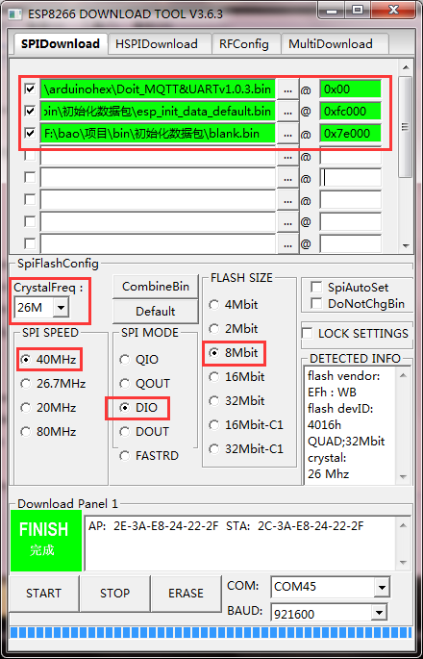

注意：若下载固件后，出现反复重启或者sofaAP未建立成功的情况，请擦除flash再试，点击ERASE，重复按键下载步骤，即可清除固件，清除后重新烧录固件。

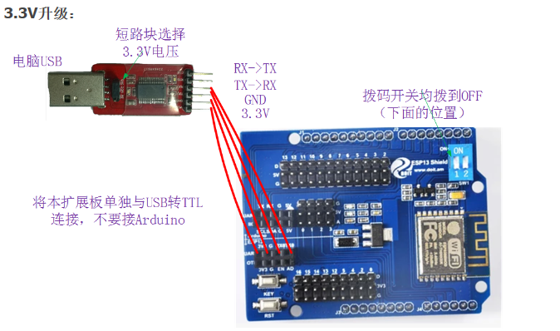下载时使用usb转ttl接拓展板

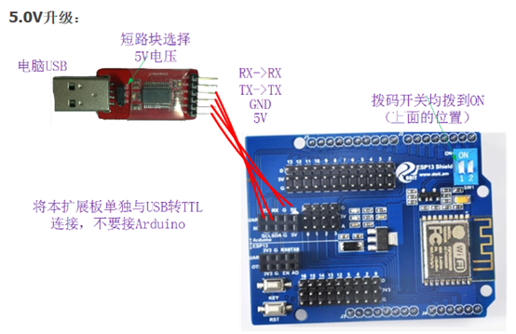

接好线后长按KEY键，按一下RST键，松开KEY键，点击软件Start开始下载，进度条跑完提示完成即可。

工具下载及详细请看：http://bbs.doit.am/forum.php?mod=viewthread&tid=212

## 二、配置方法

### 1.1 首次配置的方法

在配置模式下，设备工作在热点模式，指示灯快速闪烁。发出WiFi信号，信号名称为：“Doit_MQTT_XXXXXX”，其中“xxxxxx”是该设备的产品ID。产品ID是设备的唯一标识。



使用笔记本电脑或者智能手机连接上述SSID，密码12345678。

连接成功后，使用浏览器进行配置。浏览器推荐使用Chrome、Firefox等。

在浏览器地址栏中输入：“192.168.4.1”，进入配置页面。

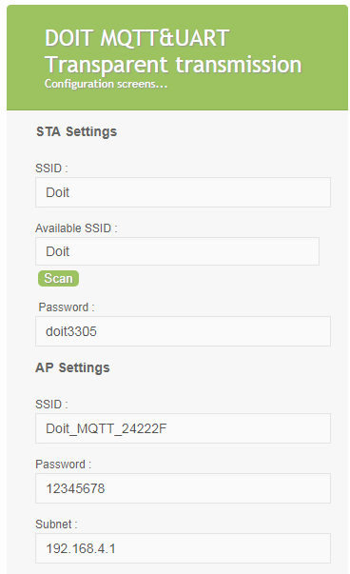 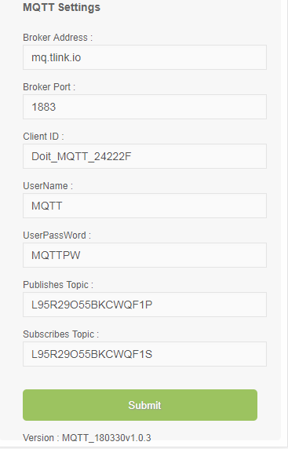

STA Settings

候选ssid列表显示scanning 等待扫描热点完成显示sacn done 点击选择对应的热点名称。点击sacn按钮刷新热点列表。

Password栏目输入选中目标路由的密码。路由无密码清空输入框即可。

AP Settings

Ssid 为拓展版本身的热点名，默认为Doit_MQTT_XXXXXX，不建议修改。

Password为拓展板热点密码，默认为12345678，修改时需要注意的是密码最短8位，最长64位。

Subnet为网关地址，默认为192.168.4.1，修改后重新配置浏览器访问的地址需要访问修改后的地址。

MQTT Settings

Broker Address为MQTT服务器地址，支持域名。

Broker Port 为MQTT服务器端口，MQTT服务器默认端口一般为1883。

Clinet ID为连接MQTT服务器的设备ID，建议使用唯一ID防止冲突被踢下线。例如可以使用默认热点名中的ID。

UserName为登录MQTT的用户名，可选，若服务器无需输入用户名，设置为空。

UserPassword为登录MQTT的用户密码，可选，若服务器无需输入用户名，设置为空。

Publishes Topic为拓展板发布的主题，如果其他客户端需要订阅本拓展板的消息，即订阅本主题。

Subscribes Topic为拓展板订阅的主题，若本拓展板需要接受其他客户端发布的主题，输入对方发布的主题即可。

点击Submit,提示Saved successfully!即保存成功。或提示Incorrect ip address format!为网关ip格式错误，请检查参数是否设置正确。

设置成功后，设备自动重启，使新设置生效！重启之后设备处于工作模式，配置热点关闭。

### 1.2 重新配置的方法

如果用户已经配置过无线路由器SSID和密码，需要再次配置，请按一下模块“KEY ”键，模块即可重新进入配置模式。指示灯快闪。

如果曾修改过扩展板热点名，热点密码，网关地址。拓展板发出的热点为修改后的热点。如果忘记修改的配置，长按“KEY”键超过5s，指示灯快闪恢复出厂设置。重复1.1步骤。

## 三、UNO使用拓展板方法

配置完成后指示灯先每隔1s闪烁一次，连接上路由后常亮。

拓展板使用串口与UNO通讯，波特率115200，8个数据位，1个停止位，无校验（即115200,8N1）。

拓展板启动时会发送数据

|  |
| --- |
| ==============================================  |Start ESP8266  |Firmware Version:MQTT_180330v1.0.3  |SDK Version:2.1.0(deb1901)  |MAC address:2C-3A-E8-24-22-2F  ============================================== |

到串口。

获取到ip发送Get IP Address: 192.168.9.146到串口

连接服务器发送Connecting to MQTT server

成功连接服务器Connected to MQTT server

提示Connected to MQTT server后uno即可正常发送数据到服务器

UNO 发送的数据将会透传到MQTT服务器

当拓展板与路由断开，服务器断开时，收到uno发送的数据回应MQTT is not connected。发送失败。成功连接无回应。

Uno发送数据到拓展板发布主题：

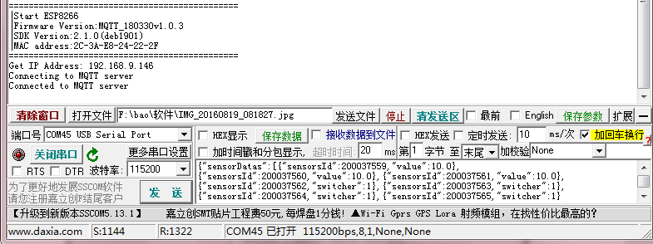

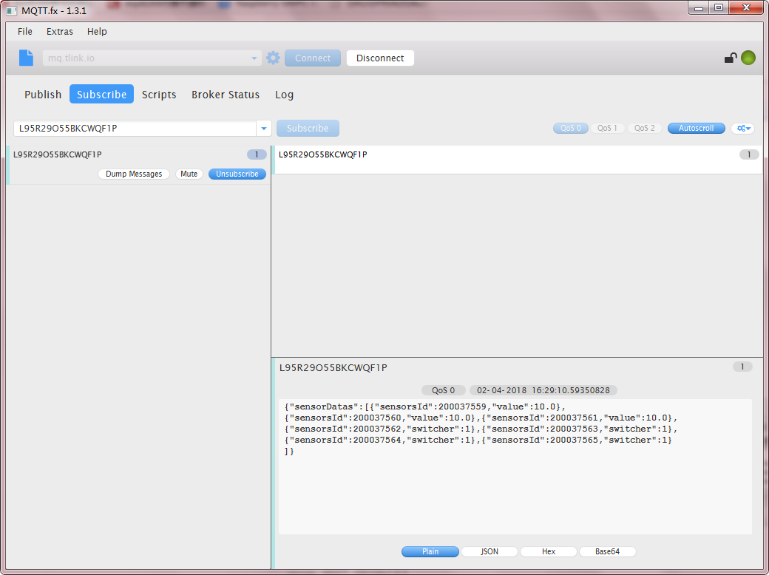

测试拓展板订阅的主题

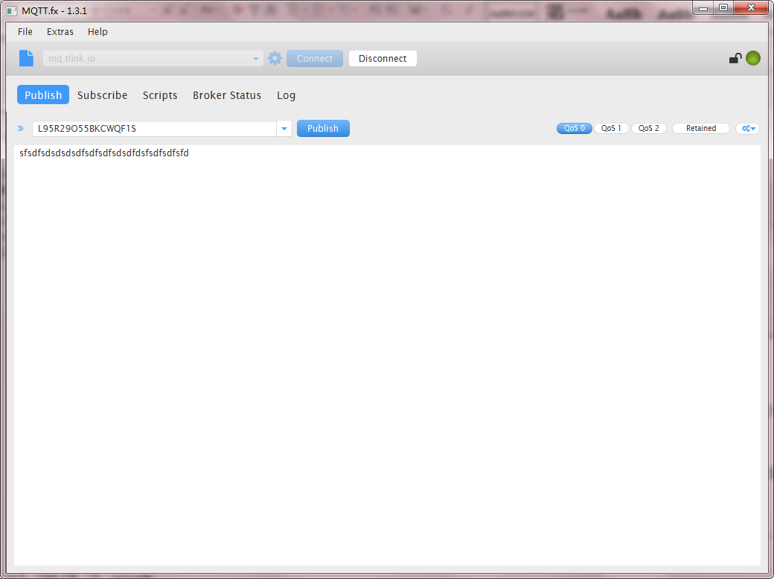

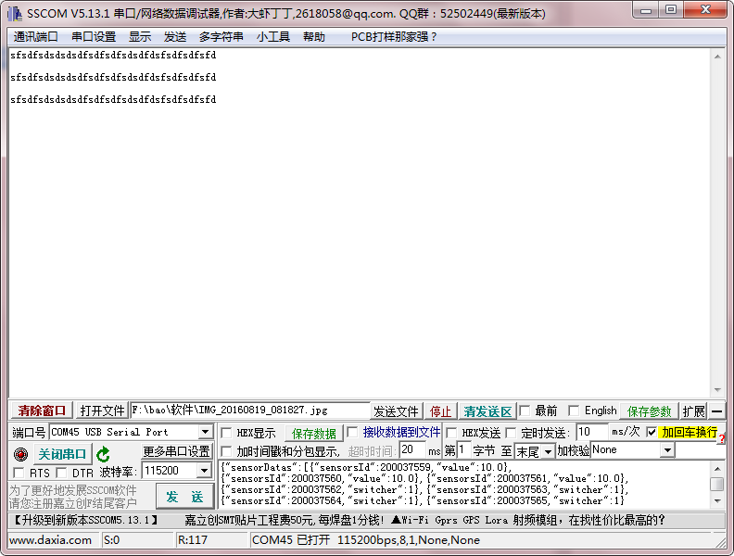

## 四、 LED灯指示含义

ESP8266开发板的LED接GPIO16，透传固件通过控制GPIO16实现：

● 按键flash或者key按下时，会快闪，超过三秒恢复出厂设置；

● 在仅仅ap模式下，上电常亮；

● 在sta模式下，上电慢闪；连接成功无线路由器后，常亮。